МОСКОВСКИЙ АВИАЦИОННЫЙ ИНСТИТУТ

(НАЦИОНАЛЬНЫЙ ИССЛЕДОВАТЕЛЬСКИЙ УНИВЕРСИТЕТ)

Институт №8 «Компьютерные науки и прикладная математика»

Кафедра 806 «Вычислительная математика и программирование»

**Лабораторная работа №1**

**по курсу «Проектирование баз данных»**

Выполнила: Прудникова А. А.

Группа: М8О-114СВ-24

Преподаватель: Моргунов Е. П.

Москва, 2024

## Задание

1. Подумать над выбором предметной области для выполнения финальной (зачетной) работы. Выбирайте предметную область, которая вам интересна и в которой вы разбираетесь или хотите разобраться.

2. Сделать краткое описание выбранной предметной области (1–2 страницы). Если описание получится более объемным, не беда. Ведь это описание затем войдет в финальный отчет.

3. Попытаться сформулировать требования к будущей базе данных (можно опираться на вводную лекцию).

## Ход работы

#### Планирование

Предметная область для разработки базы данных — это вселенная покемонов, популярная благодаря играм, сериалам и фильмам. Покемоны — это фантастические существа с уникальными способностями и характеристиками. Они могут эволюционировать, участвовать в боях, быть тренируемыми их владельцами — тренерами. В этой вселенной существует множество видов существ, каждый из которых имеет различные типы (огненный, водный, каменный и т.д.), характеристики (сила, скорость, защита и пр.), а также различные атаки и способности.

База данных, описывающая покемонов, может быть использована для хранения и анализа данных, связанных с покемонами, тренерами, обменами и типами атак. Такая база данных может стать инструментом для создания игровых стратегий, проведения турниров или же помощи в создании более глубокой информации о каждом покемоне.

Реализация базы данных покемонов решает множество задач, таких как:

* Упрощение управления данными: возможность структурированного хранения информации о характеристиках покемонов, их атакующих возможностях, типах и других данных.
* Аналитические возможности: база данных позволит легко находить нужные данные о существах, сравнивать их по характеристикам, искать сильные и слабые стороны для боевых стратегий.
* Поиск и фильтрация данных: пользователи смогут быстро находить покемонов по типам, тренерам или атакам, что значительно ускорит процесс анализа.

#### Определение системы

Рассмотрим примерную схему будущей базы данных (Рисунок 1).

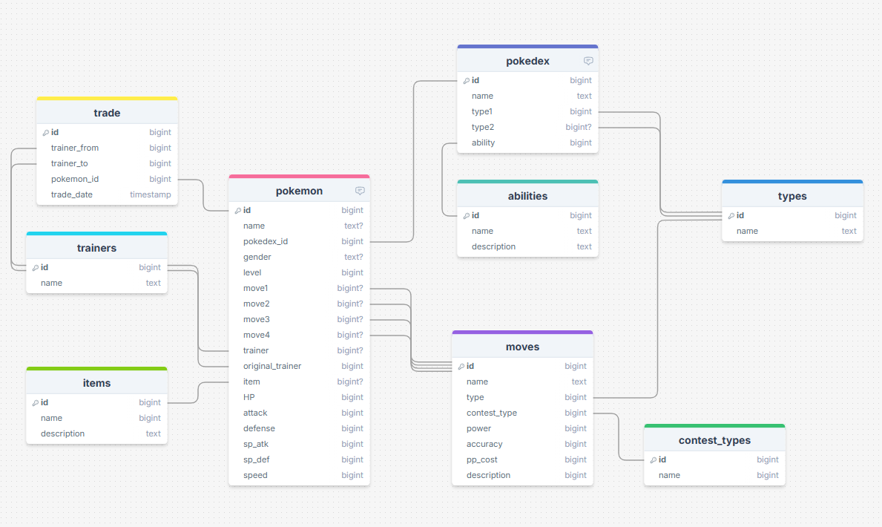

Рисунок 1: Логическая модель базы данных покемонов

Пример содержания некоторых таблиц:

* **pokemon**. Таблица хранит данные о существе, к ним относятся ID, имя (name), код вида существа (pokedex_id), уровень (level), 4 необязательных различных навыка (move1… move4; move_i ≠ move_j). информация о первоначальном и текущем тренерах (original_trainer и trainer), вещь в инвентаре, если она имеется (item), а также другие числовые характеристики.
* **types**. Данная таблица содержит несколько возможных типов существ. Например, там могут быть следующие типы: water (водный), fire (огненный), electric (электрический) и т.д. Отметим, что **contest_types** имеет похожую структуру, но содержит отличные типы.
* **pokedex**. В этой таблице перечислены все возможные встречающиеся виды существ и их характеристики. Здесь перечислены знания об уникальном названии вида, два возможных его типа (один из них необязательный) и способность, характерная для какого-либо вида.
* Таблица **trainers** хранит информацию о тренерах, а в таблице **trades** содержится информация об обмене покемонами между тренерами (ID отдающего и ID принимающего, ID покемона и дата, когда произошел обмен).

**Требования к транзакциям**

Рассмотрим некоторые транзакции, полезные для пользователя в ходе работы с таблицами:

* создание/обновление/удаление сведений о проведенных обменах;
* создание/обновление/удаление существ и их характеристик;
* сортировка покемонов по уровню, ID их тренеров, числовым боевым характеристикам;
* получение списка покемонов, отсортированных по именам в лексикографическом порядке;
* группировка покемонов по их типу;
* использование представлений для более специализированной обработки информации (например, исключительно о боевых характеристиках того или иного существа);